Küberit Einfassprofile Verbinder 365

Küberit Profile Systems

Eigenschaften

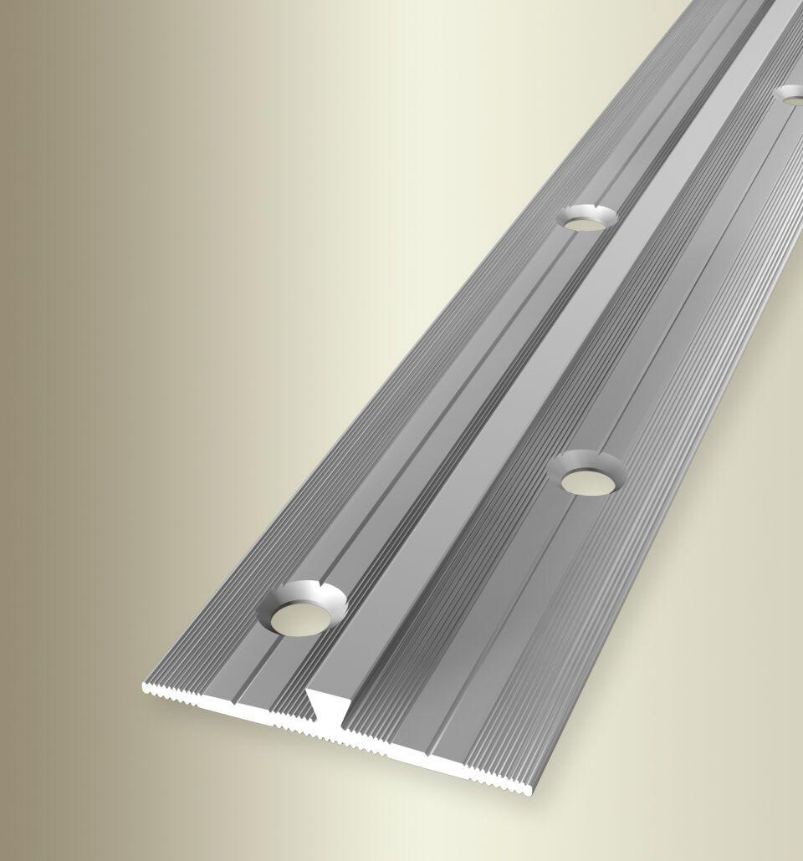

Farbton

beige, bronze, gold, schwarz, silber, weiß

Oberfläche

eloxiert, poliert, pulverbeschichtet

Profilart

Einfassprofil

Werkstoff

Aluminium

Breite (mm)

34,00

Dicke Bodenbelag (mm)

3,00

Höhe (mm)

4,80

Länge (mm)

1.000,00 - 3.000,00

Farbtonbezeichnung Hersteller

F4 silber, F5 gold, F6 bronze, F16 pulverbeschichtet schwarz matt (RAL9005), F3 poliert, F9 sand, F2 edelstahloptik, F15 pulverbeschichtet weiß glänzend (RAL9016)